UEA – Universidade do Estado do Amazonas

Gabriel Barroso da Silva Lima

APRESENTAÇÃO DA IDEIA DO TRABALHO DE CONCLUSÃO DE CURSO

Manaus

2019

Sumário

1. INTRODUÇÃO 3

2. OBJETIVO 6

2.1. OBJETIVOS ESPECÍFICOS 6

3. PROJETO SEMELHANTE 7

3.1. APLICATIVO EDUCACIONAL DO CAMPUS DE CUBATÃO 7

3.2. ALFABETO KIDS LIBRAS 9

4. INSPIRAÇÕES 11

4.1. ZENONIA 5: WHEEL OF DESTINY 11

4.2. BLUE RABBIT’S CLIMATE CHAOS 13

5. REFERÊNCIAS 14

# INTRODUÇÃO

A deficiência auditiva é a perda parcial ou total da audição, causada por má-formação ou lesão na orelha ou nas estruturas do aparelho auditivo.

Existem diferentes níveis de surdez, de moderada (incapacidade de ouvir sons abaixo de 50 decibéis) até a profunda (de 91 decibéis), sendo casos maiores que esse valor considerados perda total da audição[1].

Atualmente, toda escola regular com alunos com deficiência auditiva tem o direito de receber um intérprete de libras e material de apoio[2], além da postura do professor em questão, pondo o aluno com a deficiência nas carteiras a frente e falando com mais clareza, porém, para isso ser útil, é necessário que a criança já tenha o conhecimento da língua, e é nesse ponto que se encontram certos problemas.

Em regiões mais metropolitanas, as escolas devem chamar um professor de libras para lecionar a respeito da língua para crianças com deficiência auditiva que ainda não tiveram contato com essa (isso, é claro, quando há professores para o cargo e há estrutura para instalá-los)2. Não obstante, em localidades mais afastadas das capitais, onde a infraestrutura é mais precária, tem-se a incapacidade das unidades de ensino de tratarem de um caso especial como esse e dos pais que desconhecem essa ferramenta.

Somado a isso, temos o fato de que libras é uma linguagem muito restrita apenas aos deficientes auditivos, excluindo-os quase que completamente de qualquer contato exterior a sua rede de comunicação, por exemplo: no ônibus, os deficientes auditivos não conseguem saber do cobrador qual é a parada em que devem descer. Se o alto-falante do aeroporto anuncia troca de portão, eles correm o risco de perder o avião caso não estejam com os olhos grudados nos telões de voos. E isso se estende para vários outros lugares como cinemas, serviços de saúde, eventos em geral[3].

Se tratando de números, segundo o IBGE, cerca de 9,6 milhões de brasileiros possuem alguma deficiência auditiva, sendo quase um milhão apenas crianças e jovens de até 19 anos[4], e para essas crianças, a barreira da comunicação, por vezes, aparece já bem cedo pela própria família. Quando a criança nasce surda ou perde a audição ainda pequena, muitos pais rejeitam a língua de sinais e impõem a oralização. Sem ouvir a própria voz, o treinamento da fala e da leitura labial costuma ser lento e penoso. O aprendizado da língua de sinais, ao contrário, é natural para quem, compensando a lacuna da audição, tem na visão o sentido mais apurado3.

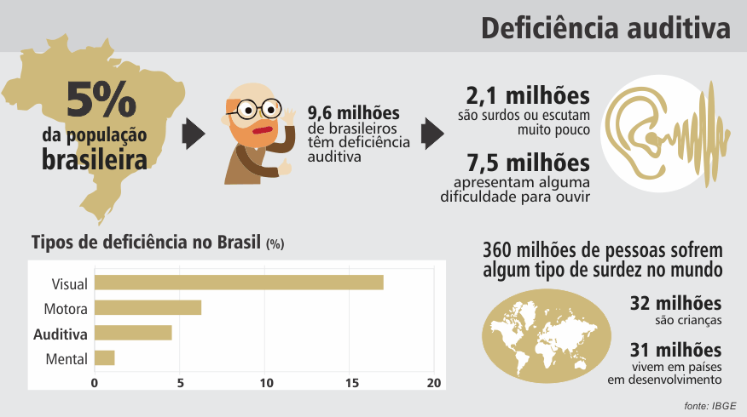

Figura . Dados do número de surdos no Brasil e no mundo

Para o ensino de Libras, existem vários projetos que buscam trazer a língua de sinais para as escolas. De fato, até existe uma proposta de lei aprovada que torna a oferta de Libras desde a educação básica (Lei 2040/11), tendo municípios com menos de 10 mil habitantes a facultatividade de implementar a medida e os com mais de 10 mil o prazo de sete anos para se adequarem2. No entanto, esses projetos se tornam limitados em sua ação e até mesmo, com poder da lei, não atingiriam grande parte da população, principalmente as mais afastadas das zonas metropolitanas.

Por outro lado, existem ferramentas que poderiam facilitar bastante o contato dessas pessoas a língua de sinais, um grande aliado nesse quesito são os aparelhos eletrônicos, em especial os smartphones. A 30ª Pesquisa Anual de Administração e Uso de Tecnologia da Informação nas Empresas, realizada pela Fundação Getúlio Vargas de São Paulo (FGV-SP) revela que existem cerca de 420 milhões de aparelhos digitais ativos, sendo 230 milhões deles smartphones (10 milhões de celulares a mais que 2018)[5]. Segundo a Anatel, 98,2% tem acesso à internet móvel[6], por outro lado, 40% dos brasileiros com mais de 25 anos não tem ensino fundamental, 2/3 das crianças está fora da creche[7].

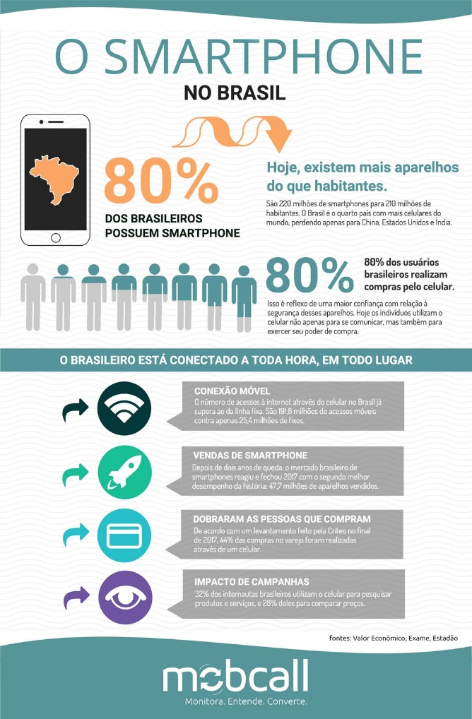

Figura . Infográfico de 2018 a respeito dos smartphones no Brasil

Outro ponto de importância é a idade com que a pessoa tem o seu primeiro contato com a língua de sinais. Muitos acabam tento contato com Libras já na adolescência3. No entanto, em 2013, cientistas britânicos e americanos descobriram que no período da infância, principalmente entre 2 e 4 anos, o ser-humano fica mais apto a aprender novas experiências, dentre elas, novas línguas[8]. Isso se deve a plasticidade do cérebro nesse período de tempo. Ou seja, é fortemente recomendável que a pessoa tenha contato com a língua já desde criança, ponto que é prejudicado pela falta de acessibilidade ou desconhecimento a respeito do assunto.

# OBJETIVO

Tendo em vista todos os pontos apresentados anteriormente, buscar-se-á desenvolver um jogo de RPG onde se aprenderá diferentes palavras e sentenças da língua de sinais à medida que o progresso do jogo avança.

## OBJETIVOS ESPECÍFICOS

Ele será desenvolvido em Unity e será distribuído para smartphones (por ter uma gama de usuários maior). O jogo buscará rodar também em celulares menos potentes por serem mais baratos e, consequentemente, mais acessíveis à população sem muito poder aquisitivo.

O aplicativo se tratará de um jogo porque, além de exigir maior atenção e interatividade, é uma arte que as crianças (público alvo) sentem maior estímulo de progressão e conquista.

O jogo terá um sistema de progressão onde, inicialmente, apresenta palavras do cotidiano e sentenças simples e, conforme o jogo avança, ele começa a dar sentenças mais elaboradas e combinações de palavras antes ensinadas, além de um sistema onde poderá ser revisado o conteúdo já mostrado.

Esse jogo tem, como objetivo final, ser uma solução para aqueles que não tem alternativa de ensino e uma opção gratuita para os que não tem condições de pagar por uma creche apropriada.

# PROJETO SEMELHANTE

## APLICATIVO EDUCACIONAL DO CAMPUS DE CUBATÃO

Um projeto desenvolvido por Amanda Bomfim Andrade, Guilherme Hiroiti Gomes Miyadaira e Marina Merisia Morine Barbosa de Souza e orientado pelo professor Maurício Neves Asenjo no Instituto Federal de Educação, Ciência e Tecnologia de São Paulo buscou criar um aplicativo de ensino de Libras focado para a educação infantil.

O aplicativo se foca em tradução de imagens em Libras e vice-versa, cada uma com três segmentos: animais, frutas e cores

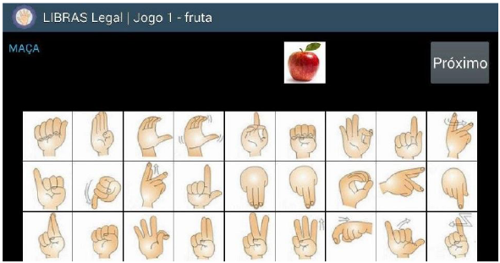

Figura . Desafio de tradução da imagem para Libras

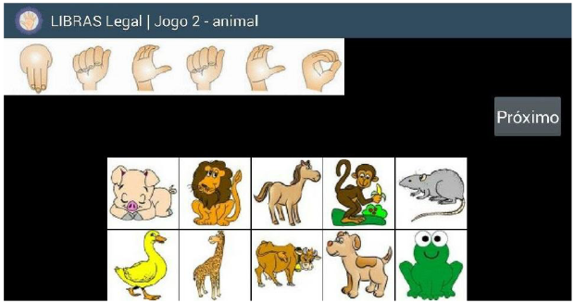

Figura . Desafio de tradução de Libras para animais

No projeto é dito que testes foram feitos em crianças e em adultos surdos, obtendo resultados positivos, não é mencionado no artigo uma medição desses resultados.

Para o desenvolvimento desse jogo foi utilizado o programa de desenvolvimento de aplicativos multiplataforma de propriedade da Microsoft: Xamarin, esse programa utiliza o C# como linguagem e possui os seguintes recursos[9]:

* Pesquisa Unificada: Encontra rapidamente qualquer arquivo, tipo ou comando.
* Suporte à depuração: Permite a visualização de pontos de interrupção de código.
* Complementação de Código: Sugere conclusões de comandos ao digitar.
* Destaque de Sintaxe Inteligente: Erros semânticos sinalizados.
* Plataforma Mobile: Desenvolvimento IOS/Android com simulação, emulação e dispositivo.

Se tratando de produto final, o artigo se difere muito do que o trabalho busca: primeiramente, trata-se de um jogo puramente de imagens, pode ser bom para ensinar, mas não servirá para chamar a atenção da criança e nem criará um desejo de continuidade. Outro ponto é o modo de como foi feito: é relatado no artigo que eles tiveram bastante dificuldade na hora da implementação, isso pode ser percebido pelo fato de ser usado componentes utilizados em criação de aplicativos comuns para o desenvolvimento do jogo, como o Xamarin.

Outro ponto a se destacar é que o Xamarin é programado para criar aplicativos regulares, é até possível criar jogos por ele[10], porém, quando comparado à plataformas especializadas ele se torna limitado, no Unity, por exemplo, existem várias funções que permitem a criação e destruição de objetos, assim como a programação de padrões e comportamentos.

O aplicativo do projeto, diferentemente do que buscou o projeto do Instituto Federal de Informação, trará mecânicas de interação que fogem de apenas imagens e um sistema de progressão que fará com que o jogador realmente sinta que está aprendendo.

## ALFABETO KIDS LIBRAS

O Alfabeto Kids Libras é um aplicativo de ensino de libras para crianças desenvolvido pelo engenheiro de software João Fernando Falcão através do Projeto Beethoven para a plataforma Android.

Esse aplicativo conta com algumas funções além do aplicativo anterior, como um teclado QWERTY que mostra o sinal de cada letra, um jogo da forca com dificuldades fácil, intermediário e difícil e um jogo de soletração com dificuldades fácil e intermediário.

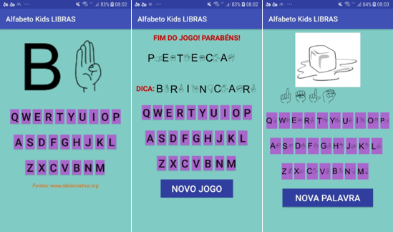

Figura - Telas do aplicativo Alfabeto Kids Libras

Segundo João Fernando Diniz Falcão, o criador do aplicativo, esse aplicativo faz parte de um projeto pessoal pois a FAETEC/Teresópolis (setor onde ele trabalha) não mostrou interesse e nem apoio à ferramenta.

O seu desenvolvimento foi em Java, pelo Android Studio, a plataforma oficial do Google para desenvolvimento de aplicativos. Por ser oficial da detentora do Android, ele conta com algumas funcionalidades diferenciadas como: estrutura de análise estática e robusta, modelos de exemplo, ferramentas e frameworks de teste, emulações mais próximas da realidade, integração ao GitHub, Subversion, Firebase e Cloud, Compatibilidade com C++ e NDK para a criação de componentes[11].

O aplicativo se vende como algo que ajudaria crianças na aprendizagem de Libras, no entanto não é o que se vê quando o utiliza, pois se mostra bem rudimentar e nada intuitivo. O seu conteúdo é extremamente limitado, reduzindo-se a simplesmente tradução de letras e de algumas palavras. Assim como o projeto anterior, ele se limita a exibição de imagens, algo que uma criança perderia interesse em pouco tempo.

Semelhante ao Xamarin, o Android Studio tem as suas facilidades na hora de criar jogos[12], porém não é nenhuma especialista e, quando necessário realizar algo mais complexo, pode deixar a desejar, por isso falta ferramentas específicas da criação de jogos. Os mesmos problemas apresentados no Xamarin se aplicam no Android Studio nesse quesito.

Em questão de compilações e testes, o Android Studio fica em desvantagem. A menos que o usuário tenha um celular para usar nos testes, as compilações são extremamente lentas, tendo que “criar” um celular virtual toda vez que for testar, o que deixa esse processo tão lento a ponto de ser prejudicial ao desenvolvedor. Em contrapartida o Unity compila seus programas bem mais rápido, simulando fidedignamente a execução do jogo.

Algo que tem que se levar em conta é que essa plataforma é oficial do Google para o desenvolvimento no Android, ou seja, dispositivos IOS não receberiam o aplicativo e, para resolver isso, seria necessário desenvolver dois aplicativos diferentes, um para cada sistema operacional. No Unity, é permitido o desenvolvimento multiplataforma, o que significa que é preciso apenas um projeto.

Agora em relação a linguagem, o Java é uma linguagem pesada que, apesar de ser orientada a objetos, é pouco intuitiva e com muito texto. O C# do Unity, por sua vez, é prontamente modificado para receber bibliotecas de desenvolvimento de jogos, facilitando e agilizando a programação e deixando o código mais limpo e fácil de ler e entender.

# INSPIRAÇÕES

## ZENONIA 5: WHEEL OF DESTINY

Desenvolvido e publicado pela Gamevil para Android e iOS, Zenonia se tornou uma das séries de RPG para celular mais populares da história e, seu último título, Zenonia 5: Wheel of Destiny busca reunir tudo o que foi elogiado nas versões anteriores.

Um dos fatores destacados do jogo é a sua estética, com o jogador movimentando pequenos personagens de cabeça grande, além de uma bela estética de cenário.

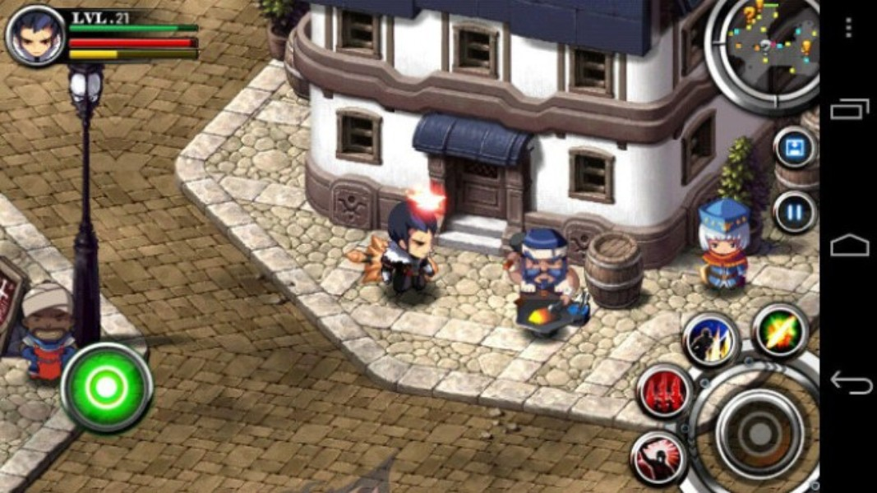

Figura - Uma das cidades de Zenonia 5

Um dos maiores motivos do grande sucesso da série é a sua gameplay simples, é fácil para o jogador saber como controlar o seu personagem e seu ataque simples com uma janela de configuração de habilidades que permite você decidir quais habilidades usará na batalha.

O seu sistema de combate é imediato, sem turnos, uma vez que você chega numa área infestada de inimigos, uma barra de vida do inimigo mais próximo aparecerá e o jogador terá que utilizar de suas habilidades para golpear os inimigos no momento certo e a hora para esquivar de seus ataques. Para o jogo do projeto, no entanto, será utilizado um combate baseado em turnos, uma vez que dará a criança mais tempo para raciocinar, além de fornecer mais textos em língua de sinais para o jogador.

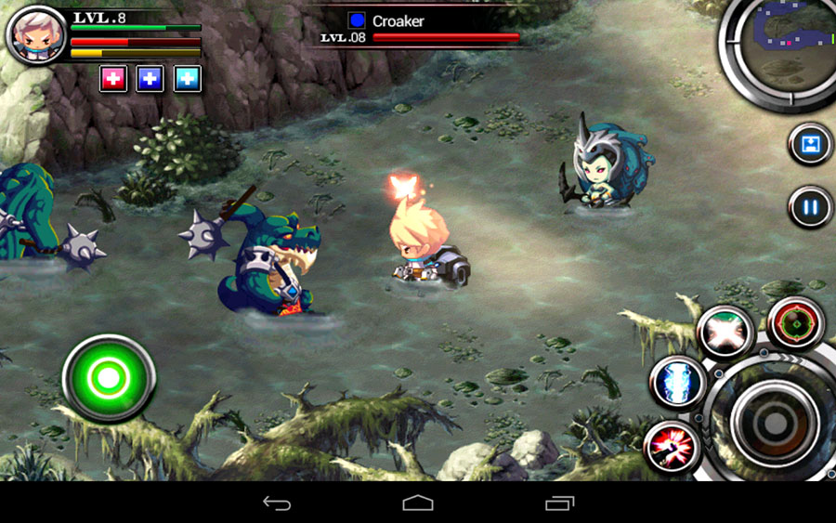

Figura - Zenonia 5 possui um combate imediato, sem turnos

## BLUE RABBIT’S CLIMATE CHAOS

Blue Rabbit’s Climate Chaos é um jogo em flash para navegador, desenvolvido e publicado pela SuperFlashBros em 22 de fevereiro de 2009[13]

Nesse jogo você é um coelho azul e vai de férias a uma ilha, porém, o clima da ilha está completamente bagunçado, então, através da conversa e da exploração, você precisa resolver o clima da ilha e ajudar a todos.

O jogo funciona num esquema de investigação, usando as setas e o mouse você interage com as pessoas, com o ambiente e com os seus itens, porém um elemento acrescenta uma dificuldade ao jogador, todas as conversas são feitas por símbolos, e cabe ao jogador identificar a mensagem por trás da conversa para prosseguir no jogo.

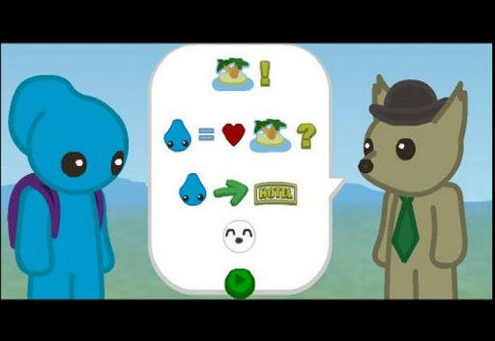

Figura - Comunicação em Blue Rabbit's Climate Chaos

Conforme o tempo passa o jogador passa a identificar mais facilmente os símbolos das mensagens, com isso o jogo progride mais rápido.

Para o jogo do projeto, a comunicação seguirá a mesma ideia de símbolos nas mensagens, porém eles carregarão consigo a sua tradução para a língua de sinais. Com isso, a ideia não será fazer o jogador identificar somente as mensagens, mas também o seu significado em libras.

Assim como a conversa, o sistema de batalha e menu também terá símbolos e seus significados, buscando ensinar o básico de libras para o jogador.

# REFERÊNCIAS

* AMPUDIA. *Ricardo*; **O que é deficiência auditiva?**; 01 de Agosto de 2011; <https://novaescola.org.br/conteudo/273/o-que-e-deficiencia-auditiva>  
  Acesso: 08 de Novembro de 2019
* AMARO. Daniel; [**Quase 10 milhões de brasileiros possuem deficiência auditiva**](http://edicaodobrasil.com.br/2017/06/08/quase-10-milhoes-de-brasileiros-possuem-deficiencia-auditiva/); 08 de Junho de 2017;  
  <http://edicaodobrasil.com.br/2017/06/08/quase-10-milhoes-de-brasileiros-possuem-deficiencia-auditiva/>

Acesso: 09 de Novembro de 2019

* WESTIN. *Ricardo*; **Baixo alcance da língua de sinais leva surdos ao isolamento**; 25 de Abril de 2019  
  <https://www12.senado.leg.br/noticias/especiais/especial-cidadania/baixo-alcance-da-lingua-de-sinais-leva-surdos-ao-isolamento>  
  Acesso: 09 de Novembro de 2019
* BRIGGS. *Helen;* **Cientistas descobrem por que crianças têm facilidade de aprender mais de uma língua**; 9 outubro 2013

<https://www.bbc.com/portuguese/noticias/2013/10/131009_linguagem_infancia_an>  
Acesso: 09 de Novembro de 2019

* **Brasil tem 230 milhões de smartphones em uso**; 26 de Abril de 2019  
  <https://epocanegocios.globo.com/Tecnologia/noticia/2019/04/brasil-tem-230-milhoes-de-smartphones-em-uso.html>  
  Acesso: 09 de Novembro de 2019
* **Comissão de Educação aprova proposta do ensino de Libras obrigatório nas escolas públicas brasileiras**; 16 de Maio de 2019  
  <https://exame.abril.com.br/negocios/dino/comissao-de-educacao-aprova-proposta-do-ensino-de-libras-obrigatorio-nas-escolas-publicas-brasileiras/>

Acesso: 09 de Novembro de 2019

* ARBULU. *Rafael*; **Anatel: 98,2% da população brasileira tem acesso à internet móvel**; 10 de Setembro de 2019  
  <https://canaltech.com.br/telecom/anatel-982-da-populacao-brasileira-tem-acesso-a-internet-movel-122178/>

Acesso: 10 de Novembro de 2019

* OLIVEIRA. *Cida de;***Pesquisa do IBGE mostra que educação brasileira ainda não é para todos**; 21 de Junho de 2019  
  <https://spbancarios.com.br/06/2019/pesquisa-do-ibge-mostra-que-educacao-brasileira-ainda-nao-e-para-todos>  
  Acesso: 10 de Novembro de 2019
* ANDRADE, *Amanda Bomfim Andrade*, MIYADAIRA, *Guilherme Hiroiti Gomes*, SOUZA, *Marina Merisia Morine Barbosa de*; **APLICATIVO EDUCACIONAL INFANTIL GRATUITO VOLTADO PARA O APRENDIZADO DE LIBRAS**;Cubatão, 2014  
  <https://www.passeidireto.com/arquivo/16534392/aplicativo-educacional-infantil-gratuito-voltado-para-o-aprendizado-de-libras>  
  Acesso: 10 de Novembro de 2019
* **Tudo que você precisa para criar aplicativos no Android**  
  <https://developer.android.com/studio/features?hl=pt-br>  
  Acesso: 30 de Novembro de 2019
* **Blue Rabbit’s Climate Chaos**<http://superflashbros.net/2009/02/22/blue-rabbits-climate-chaos/>Acesso: 09 de Março de 2020

1. novaescola.org.br/conteudo/273/o-que-e-deficiencia-auditiva
2. exame.abril.com.br/negocios/dino/comissao-de-educacao-aprova-proposta-do-ensino-de-libras-obrigatorio-nas-escolas-publicas-brasileiras
3. www12.senado.leg.br/noticias/especiais/especial-cidadania/baixo-alcance-da-lingua-de-sinais-leva-surdos-ao-isolamento
4. edicaodobrasil.com.br/2017/06/08/quase-10-milhoes-de-brasileiros-possuem-deficiencia-auditiva
5. epocanegocios.globo.com/Tecnologia/noticia/2019/04/brasil-tem-230-milhoes-de-smartphones-em-uso.html
6. canaltech.com.br/telecom/anatel-982-da-populacao-brasileira-tem-acesso-a-internet-movel-122178
7. spbancarios.com.br/06/2019/pesquisa-do-ibge-mostra-que-educacao-brasileira-ainda-nao-e-para-todos
8. https://www.bbc.com/portuguese/noticias/2013/10/131009_linguagem_infancia_an
9. passeidireto.com/arquivo/16534392/aplicativo-educacional-infantil-gratuito-voltado-para-o-aprendizado-de-libras
10. docs.microsoft.com/pt-br/xamarin/graphics-games/game-development
11. https://developer.android.com/studio/features?hl=pt-br
12. https://developer.android.com/games
13. http://superflashbros.net/2009/02/22/blue-rabbits-climate-chaos/